Уважаемые родители!
В школе осуществляется внедрение информационной системы «Сетевой город». На данном этапе «Сетевой город» позволит Вам получить информацию о текущей успеваемости Вашего ребенка – ученика школы.

Для входа в систему Вам необходимо перейти на URL-адрес: http://62.245.41.101/
На главной странице Сетевого Города нажмите на кнопку «Войти в Образовательное учреждение»

В открывшемся окне выберите из списка Образовательных учреждений МБОУ СОШ №86.
Ниже введите свое имя пользователя и пароль.
При вводе данных будьте внимательны, система учитывает регистр букв.
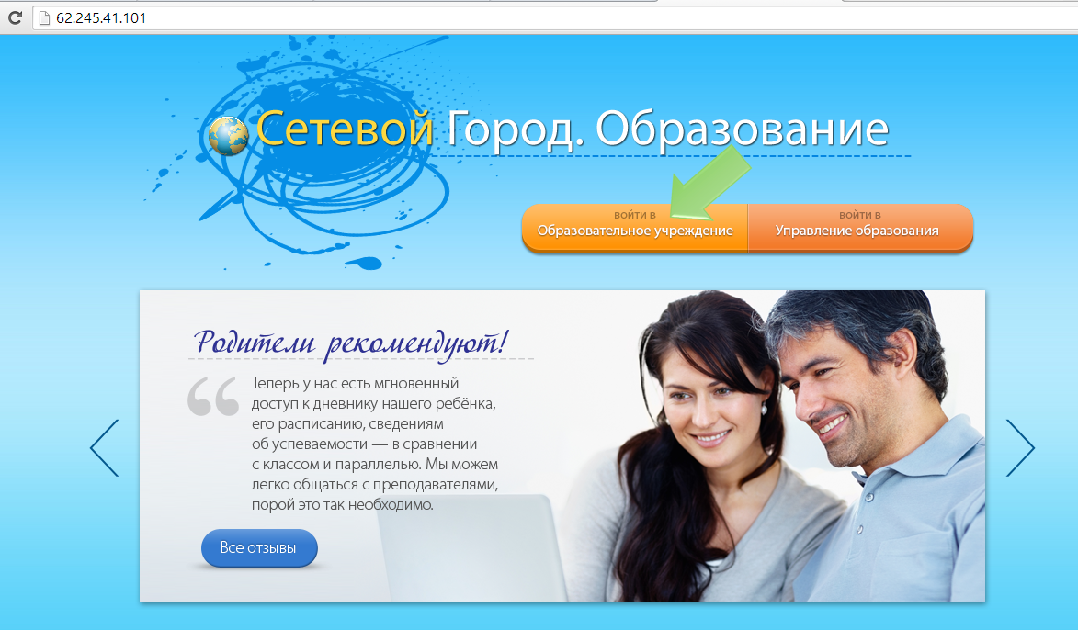

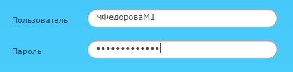
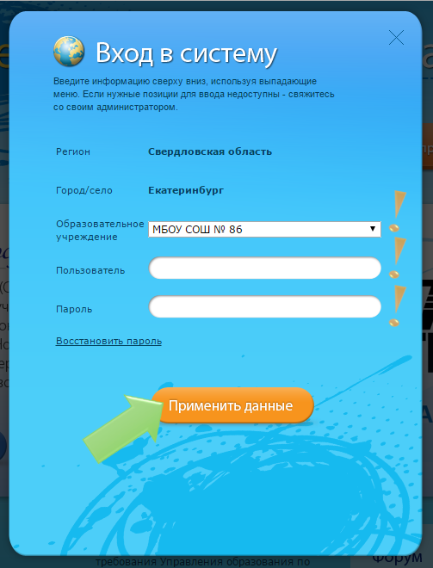
* В качестве пароля системой автоматически установлена Ваша фамилия (не фамилия ребенка) + 4 цифры. Знак «+» не прописывается. Пример пароля: Федорова1234

- В случае, если у Вас в школе обучаются несколько детей,
пароли имеют другой вид. Пример пароля: fZXwC7

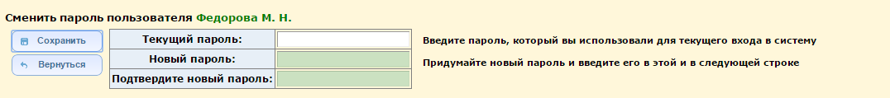
Далее следуйте инструкциям системы. При первом входе в Сетевой Город Вам будет предложено сменить пароль, а также установить контрольный вопрос и ответ на него для восстановления пароля в случае его утери.

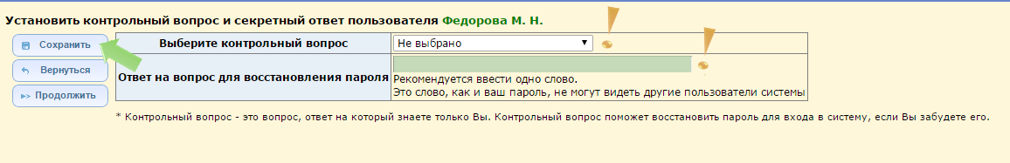
После того как Вы зайдете на свою станицу, необходимо заполнить раздел «Персональные настройки». Графа «e-mail» обязательна для заполнения, остальные – по желанию. Сохраните внесенные изменения.
.

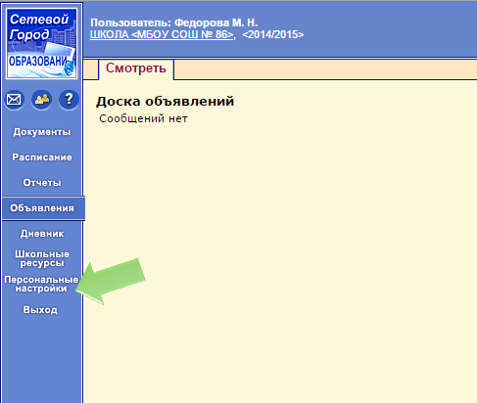

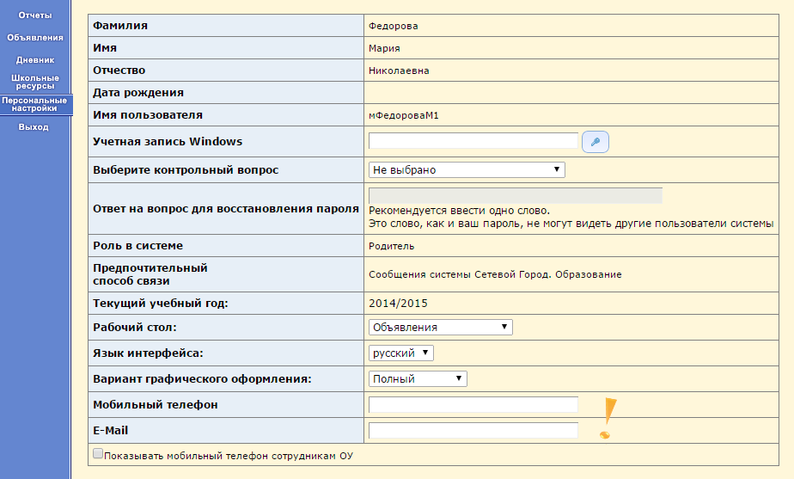

Если у Вас возникли вопросы, Вы можете обратиться к разделу «Справка» или написать письмо администратору Сетевого Города – dnevnik86-ok@yandex.ru

Если Вы забыли пароль для входа в систему, обращайтесь к администратору Сетевого Города по эл.почте dnevnik86-ok@yandex.ru, указав:
- Ваши фамилию, имя, отчество;
- фамилию, имя, отчество Вашего ребенка;
- класс, в котором обучается Ваш ребенок.

